

**PROCEDIMIENTO: OPERACIÓN DE COCINAS, TALLERES Y/O LABORATORIOS**

**Elaboró**

**Alejandra Macip Castañeda**

**Laboratorista**

**Lucila Cruz Fernández**

**Laboratorista**

**Mayra Damaris Barragán Zaragoza**

**Laboratorista**

**Autorizó**

**Yuriana Nava Vergara**

**Rectora**

**Revisó**

**Rafael Garrido Rosado**

**Director Académico**

1. **OBJETIVO**

Coordinar el uso de equipos, materiales, insumos e instalaciones de cocinas, talleres y/o laboratorios para dar cumplimiento a los planes y programas de estudio de la Universidad Interserrana del Estado de Puebla-Ahuacatlán.

1. **ALCANCE**

* **UNIDADES ADMINISTRATIVAS DE LA UIEPA Y PARTES EXTERNAS QUE INTERVIENEN EN EL PROCEDIMIENTO**
  1. El alumnado
  2. Coordinación de recursos materiales
  3. Dirección académica
  4. Docentes
  5. Responsable de cocinas, laboratorios y/o talleres
  6. Visitantes
* **ALCANCE DEL PROCEDIMIENTO**

El procedimiento inicia cuando dirección académica realiza la asignación de materia y finaliza cuando el responsable de cocinas, talleres y/o laboratorios elabora y entrega a dirección académica Reporte mensual de práctica de cocinas, talleres y/o laboratorios AC-FT-006.

1. **PARTES INTERESADAS**

3.1 El alumnado

3.2 Coordinación de recursos materiales

3.2 Dirección académica

3.3 Dirección de Administración y Finanzas

3.4 Docentes

3.5 Dirección de Vinculación y Extensión Universitaria

3.6 Empresas que requieren transferencia tecnológica

3.7 Personal de servicios generales

3.8 Proveedores

3.9 Responsable de cocinas, laboratorios y/o talleres

3.10 Visitantes

1. **MARCO LEGAL**
   1. NORMA OFICIAL MEXICANA NOM-001-SEDE-2012, instalaciones eléctricas.
   2. NORMA OFICIAL MEXICANA NOM-001-CONAGUA-2011, Instalaciones de agua.
   3. NORMA OFICIAL MEXICANA NOM-002-SECRE-2010, Instalaciones de gas.
   4. NORMA OFICIAL MEXICANA NOM-052-SEMARNAT-2005, Clasificación de residuos.
   5. NORMA OFICIAL MEXICANA NOM-087-ECOL-1995, Residuos peligrosos biológico-infecciosos
   6. Norma ISO 9001:2015, requisito 7.1.3 Infraestructura y 8.1 Planificación y control operacional.
   7. Políticas para el uso de cocinas, talleres y/o laboratorios
   8. Manuales operativos de equipos, vigente
2. **REQUISITOS PERTINENTES**
   1. El uso de cocinas, talleres y/o laboratorios está a disposición de usuarios internos y externos al área académica de la Universidad Interserrana del Estado de Puebla Ahuacatlán (UIEPA), siempre y cuando no altere o afecte directamente las actividades académicas planeadas en dichos espacios, así como equipos, materiales e insumos. Dichas actividades estarán amparadas en el formato PLANEACIÓN DE PRÁCTICAS (elaborado por docente a cargo) a inicio de cuatrimestre o semestre Y VISITAS DE ESTUDIO (formato libre por quien lo solicita) con quince días hábiles de anticipación.
   2. El personal docente debe entregar lista de materiales requeridos (formato libre) al responsable de área para que el genere el formato de REQUISICIÓN DE COMPRA AD-FT-006 de materiales, reactivos e insumos, solicitud pertinente para la ejecución de prácticas. Para laboratorios, cocinas y talleres los últimos 5 días hábiles de cada mes.
   3. El personal responsable de áreas de prácticas tiene la obligación de dar a conocer LAS POLÍTICAS DE COCINAS, TALLERES Y/O LABORATORIOS a los usuarios, antes de su ingreso a las instalaciones al mismo tiempo el INVENTARIO DE REACTIVOS E INSUMOS DE COCINAS, TALLERES Y/O LABORATORIOS AC-FT-004 vigente y el MANUAL OPERATIVO DE EQUIPO.
   4. El personal responsable de cocinas, talleres y/o laboratorios tienen la facultad de negar el acceso sin distinción alguna, a las instalaciones a todo aquel usuario que no cumpla con las POLÍTICAS PARA USO DE COCINAS, TALLERES Y/O LABORATORIOS. Así mismo se negará la entrada al usuario que no entregue 24 horas antes el formato de SOLICITUD DE MATERIAL, REACTIVO Y EQUIPO PARA COCINA, TALLERES Y/O LABORATORIOS AC-FT-005.
   5. Al inicio de cada práctica el docente se registra en el formato REPORTE MENSUAL DE PRÁCTICA DE COCINAS, TALLERES Y/O LABORATORIOS AC-FT-006 ubicado en el área de cada responsable.
   6. Cuando los usuarios tienen acceso a las cocinas, talleres y/o laboratorios, tienen la obligación de realizar su registro de actividades en el formato REGISTRO DE USO DE COCINAS, TALLERES Y/O LABORATORIOAC-FT-007 ubicado en el área de cada responsable.
   7. El acceso a las cocinas, talleres y/o laboratorios es estrictamente con docente frente a grupo, a excepción de alumnos en proceso de desarrollo de trabajos de investigación que presenten el documento (nombramiento de tema de investigación).
   8. El personal responsable de área de prácticas debe realizar un CRONOGRAMA DE MANTENIMIENTO PREVENTIVO A EQUIPOS DE COCINA, TALLERES Y/O LABORATORIOS AC-FT-008; mediante el procedimiento denominado Mantenimiento a infraestructura AD-PR-008, se solicita el mantenimiento preventivo o correctivo de los equipos.
   9. La Coordinación de recursos materiales tiene la responsabilidad de informar a los responsables de área de prácticas sobre el no abastecimiento de equipos, materiales e insumos.
3. **DESCRIPCIÓN DEL PROCEDIMIENTO**

|  |  |  |  |
| --- | --- | --- | --- |
| **NO.** | **RESPONSABLE** | **ACTIVIDAD** | **FRECUENCIA** |
| 6.1 | Responsable de cocinas, talleres y/o laboratorios | Desarrolla Inventario de reactivos e insumos de cocinas, talleres y/o laboratorios AC-FT-004 (Para el caso de talleres y/o laboratorios un mes antes de concluir periodo académico y para cocinas dos veces al mes).  Desarrolla Cronograma de mantenimiento preventivo a equipos (AC-FT-008).  Desarrolla la solicitud (AD-FT-011) de calibraciones certificadas para equipos necesarios. | Cada evento |
| 6.2 | Dirección académica | Recibe Inventario de reactivos e insumos de cocinas, talleres y/o laboratorios AC-FT-004 actualizado y desarrolla asignación de materias. |
| 6.3 | Docente | Recibe la Asignación de materias (Memorando) e Inventario de reactivos e insumos de cocinas, talleres y/o laboratorios AC-FT-004 (vía electrónica).  Desarrolla Planeación de prácticas y visitas de estudio.  Desarrolla Solicitud de material, reactivo y equipo para la realización de sus prácticas (formato libre). |
| 6.4 | Responsable de cocinas, talleres y/o laboratorios | Recibe planeación de prácticas, visitas de estudio y solicitud de material, reactivos y equipo para la realización de sus prácticas (formato libre). Desarrolla solicitud de equipos, materiales, insumos y servicio de colecta de residuos a través de una Requisición de compra AD-FT-006. Desarrolla horario de uso de área de prácticas AC- FT-009. |
| 6.5 | Administración y finanzas | Recibe y abastece la Requisición de compra AD-FT-006, de equipos, materiales, insumos y servicio colecta de residuos.  Solicitud de mantenimiento correctivo y/o preventivo (AD-FT-11). |  |
| 6.6 | Responsable de cocinas, talleres y laboratorios | Recibe equipos, materiales, insumos y servicio de colecta de residuos. |  |
| 6.7 | Estudiante/docente | DesarrollaSolicitud de material, reactivo y equipo para cocina, talleres y/o laboratorios AC-FT-005. |  |
| 6.8 | Responsable de cocinas, talleres y laboratorios | Recibe Solicitud de material, reactivo y equipo para cocina, talleres y/o laboratorios AC-FT-005 firmado por el responsable, un día antes de la práctica.  Suministra material y equipo solicitado con 10 minutos de tolerancia. |  |
| 6.9 | Estudiante/docente | Ejecuta la práctica y se registra, alumnos en Registro de uso de cocinas, talleres y/o laboratorios AC-FT-007; responsable de la práctica en Reporte mensual de práctica de cocinas, talleres y/o laboratorios AC-FT-006 . |  |
| 6.10 | Director académico | Recibe Reporte mensual de práctica de cocinas, talleres y/o laboratorios AC-FT-006 y Reporte de mantenimiento AC-FT-010 |  |

1. **DIAGRAMA DE FLUJO DEL PROCEDIMIENTO**

|  |
| --- |
|  |
|  |

|  |
| --- |
|  |

1. **INFORMACIÓN DOCUMENTAL**

|  |  |  |  |  |
| --- | --- | --- | --- | --- |
| **NO.** | **CÓDIGO DEL FORMATO** | **NOMBRE DEL FORMATO** | **PLAZO DE CONSERVACIÓN** | **RESPONSABLE DE CONSERVARLO** |
| 8.1 | AC-FT-004 | Inventario de reactivos e insumos de cocinas, talleres y/o laboratorios | Un año | Dirección Académica, docentes y responsable de área de prácticas |
| 8.2 | AC-FT-005 | Solicitud de material, reactivo y equipo para cocina, talleres y/o laboratorios | Un año | Responsable de área de prácticas |
| 8.3 | AC-FT-006 | Reporte mensual de práctica de cocinas, talleres y/o laboratorios | Un año | Responsable de área de prácticas |
| 8.4 | AC-FT-007 | Registro de uso de cocinas, talleres y/o laboratorios | Un año | Responsable de área de prácticas |
| 8.5 | AC-FT-008 | Cronograma de mantenimiento preventivo a equipos de cocina, talleres y/o laboratorios | Un año | Dirección Académica, responsable de área de prácticas y departamento de mantenimiento |
| 8.6 | AC-FT-009 | Horario de uso de área de prácticas | Un año | Dirección Académica, docentes y responsable de área de prácticas. |
| 8.7 | AC-FT-010 | Reporte de mantenimiento | Un año | Dirección Académica y responsable de área de prácticas |
| 8.8 | Memorando | Asignación de materias | Un año | Dirección Académica y docentes |
| 8.9 | AD-FT-006 | Requisición de compra | Un año | Responsable de área de prácticas y departamento de recursos materiales |
| 8.11 | Académico | Planeación de prácticas | Un año | Dirección Académica y docentes |
| 8.12 | AD-FT-11 | Solicitud de mantenimiento correctivo y/o preventivo | Un año | Administración y finanzas |

* **INSTRUCTIVOS DE LLENADO DE INVENTARIO REACTIVOS E INSUMOS DE COCINAS, TALLERES Y/O LABORATORIOS AC-FT-004**

|  |  |  |  |
| --- | --- | --- | --- |
| **No.** | **NOMBRE DE APARTADO** | **DESCRIPCIÓN DEL LLENADO** | **RESPONSABLE DEL LLENADO** |
| 1 | Elaboró | Nombre de la persona que realizó el inventario. | Responsable de área de prácticas |
| 2 | Área | Escriba el área a la que corresponde: Cocinas, taller y/o laboratorios. |
| 3 | Fecha de elaboración | Escriba la fecha en que se elaboró el inventario. |
| 4 | Fecha de entrada | Escriba la fecha (dd/mm/aaaa) de ingreso del reactivo o insumo al almacén. |
| 5 | Cantidad | Cantidad de reactivo e insumo que ingresa al almacén. |
| 6 | Unidad de medida | Presentación (kg, gr, L, ml, m) del reactivo o insumo. |
| 7 | Nombre del reactivo o insumo | Nombre del reactivo o insumo. |
| 8 | Fecha de caducidad | Escribir fecha (dd/mm/aaaa) de vencimiento del reactivo e insumo, en caso de no poseer, colocar un NA (No Aplica). |
| 5 | Marca | Marca del reactivo o insumo, en caso de no poseer, colocar un NA (No Aplica). |
| 6 | En existencia | Cantidad total del reactivo o insumo, que se tiene en el almacén. |

* **FORMATO INVENTARIO REACTIVOS E INSUMOS DE COCINAS, TALLERES Y/O LABORATORIOS AC-FT-004**

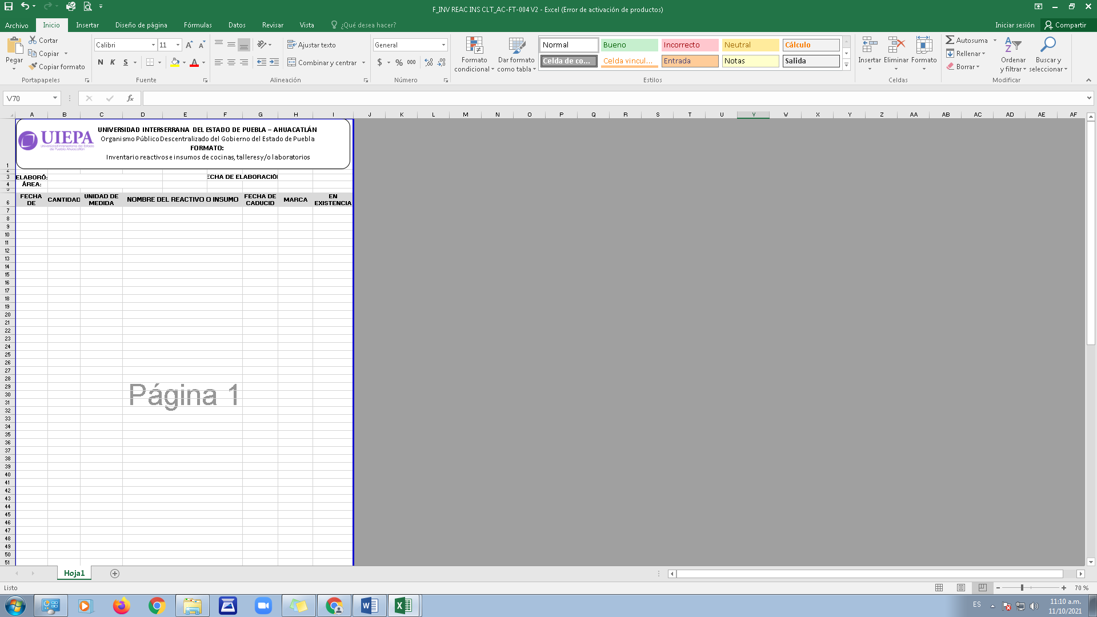

1

3

2

1000

9

7

6

5

4

8

* **INSTRUCTIVOS DE LLENADO DE SOLICITUD DE MATERIAL, REACTIVO Y EQUIPO DE COCINAS, TALLERES Y/O LABORATORIOS AC-FT-005**

|  |  |  |  |
| --- | --- | --- | --- |
| **No.** | **NOMBRE DE APARTADO** | **DESCRIPCIÓN DEL LLENADO** | **RESPONSABLE DEL LLENADO** |
| 1 | Nombre: | Escriba el nombre completo de la persona que elabora el presente vale de material. | Alumno |
| 2 | Carrera, Grado y grupo: | Escriba la carrera en la que está inscrito. En caso de ser estudiante, indique su grado y grupo de origen, o docente, sus grupos y grados asignados. |
| 3 | Espacio requerido | Escribir que cocina (Cocina caliente y cocina fría ), taller (Lácteos, Frutas y hortalizas o cárnicos), laboratorios (Microbiología o fisicoquímica) se realizara la práctica. |
| 4 | Docente responsable: | Escriba el nombre completo del docente responsable del préstamo de material y equipo. |
| 5 | Fecha y hora: | Escriba la fecha y hora en que presentará su vale de material y equipo, así como la hora de finalización. |
| 6 | No. de Control: | Escriba su respectiva matrícula escolar. |
| 7 | Asignatura: | Escriba la asignatura correspondiente. |
| 8 | Préstamo: | Marque con una “x” en el recuadro del área si su préstamo es interno o externo |
| 9 | Cantidad: | Escriba la cantidad de material requerido. |
| 10 | Equipo, reactivo o material | Enliste el material, equipo o reactivo que solicita para su práctica en talleres. |
| 11 | Entrega: | Marcar la entrega del material. | Responsable del área de prácticas |
| 12 | Devolución: | Marcar la devolución del material. |
| 13 | Observaciones: | Escriba las condiciones en que se encuentra el equipo que se solicita. |
| 14 | Realizó entrega: | Anote el nombre completo y la firma de la persona que autoriza la entrega del material. |
| 15 | Recibió: | Anote el nombre completo y la firma de la persona que recibe el material solicitado. | Responsable del área de prácticas |

**FORMATO SOLICITUD DE MATERIAL, REACTIVO Y EQUIPO DE COCINAS, TALLERES Y/O LABORATORIOS AC-FT-005**

|  |
| --- |
| 15  5  13  4  9  10  14  12  11  8  78  6  4  3  2  1 |

* **INSTRUCTIVOS DE LLENADO DE REPORTE MENSUAL DE PRÁCTICAS DE COCINAS, TALLERES Y/O LABORATORIOS AC-FT-006**

|  |  |  |  |
| --- | --- | --- | --- |
| **No.** | **NOMBRE DE APARTADO** | **DESCRIPCIÓN DEL LLENADO** | **RESPONSABLE DEL LLENADO** |
| 1 | Carrera | Lic. o ing. que utiliza el área de prácticas | Docente responsable de la practica |
| 2 | Mes, año | Correspondiente al mes que se entrega el reporte |
| 3 | Fecha | Fecha de uso del área de prácticas |
| 4 | Cuatrimestre o Semestre / Carrera | Semestre y carrera correspondiente al grupo que hizo uso del área de practicas |
| 5 | Docente | Nombre del docente responsable de la practica |
| 6 | Materia | Materia correspondiente que da cumplimiento a la planeación de practicas |
| 7 | Práctica programada | Nombre de la práctica programada |
| 8 | Objetivo de la práctica | Objetivo de la práctica programada |
| 9 | Alumnos | Número de alumnos que asistieron a la practica |
| 10 | Duración | Duración de la practica en módulos de 50 minutos |
| 11 | Área de practicas | Nombre de cocina, taller o laboratorios que se utilizó para la realización de prácticas. | Responsable del área de prácticas |

* **FORMATO REPORTE MENSUAL DE PRÁCTICAS DE COCINAS, TALLERES Y/O LABORATORIOS AC-FT-006**

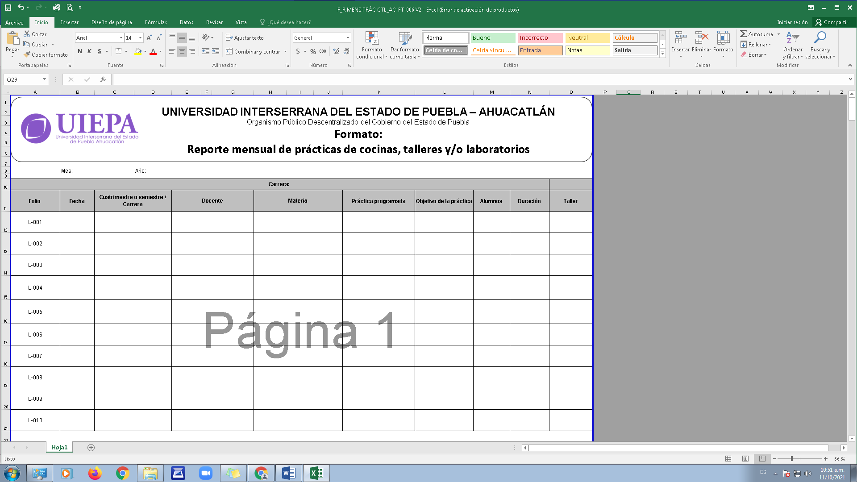

11

10

9

8

7

6

5

4

3

1

2

* **INSTRUCTIVOS DE LLENADO DE REGISTRO DE USO DE COCINAS, TALLERES Y/O LABORATORIOS AC-FT-007**

|  |  |  |  |
| --- | --- | --- | --- |
| **No.** | **NOMBRE DE APARTADO** | **DESCRIPCIÓN DEL LLENADO** | **RESPONSABLE DEL LLENADO** |
| 1 | Fecha | Fecha de uso del área de prácticas | Alumno/ Usuario de las áreas de prácticas |
| 2 | Hora | Hora de entrada y hora de salida del área de practicas |
| 3 | Área de trabajo | Nombre de cocina, taller o laboratorios que se utilizó para la realización de prácticas. |
| 4 | Carrera/ Asignatura | Nombre la carrera y asignatura correspondiente que da cumplimiento a la planeación de practicas |
| 5 | Nombre del Alumno /Responsable de Equipo | Nombre de alumno responsable del equipo de trabajo para la realización de práctica |
| 6 | Nombre de la Práctica y/o actividad | Nombre de la práctica o actividad realizada en el área de practicas |
| 7 | Equipos Utilizados | Nombre de los equipos utilizados en la realización de prácticas. |
| 8 | No. de integrantes | Número de integrantes del equipo que realizo la práctica. |
| 9 | Firma | Firma del alumno responsable del equipo que realizó práctica. |

* **FORMATOS DE REGISTRO DE USO DE COCINAS, TALLERES Y/O LABORATORIOS AC-FT-007**

|  |
| --- |
|  |

1

2

3

4

5

6

7

8

9

* **INSTRUCTIVOS DE LLENADO DE CRONOGRAMA DE MANTENIMIENTO A EQUIPOS DE COCINAS, TALLERES Y/O LABORATORIOS AC-FT-008**

|  |  |  |  |  |
| --- | --- | --- | --- | --- |
| **No.** | **NOMBRE DE APARTADO** | **DESCRIPCIÓN DEL LLENADO** | | **RESPONSABLE DEL LLENADO** |
| 1 | Actividad | Acción de mantenimiento para el equipo. |  | Responsable del área de prácticas |
| 2 | Nombre del equipo | Nombre del equipo al que se le realizara el mantenimiento. |  |
| 3 | Marca | Nombre de la marca del equipo. |  |
| 4 | Mes | Mes en el que se requiere el mantenimiento y se realizó la actividad. |  |
| 5 | Semana | Con color señalar la semana del mes en el que se realizó el mantenimiento y con una “X” indicar si se realizó. |  |
| 6 | Modelo | Del equipo que se encuentra en área de realización de prácticas utiliza por los usuarios de dichos espacios |  |
|  |
|  |

* **FORMATO DE CRONOGRAMA DE MANTENIMIENTO A EQUIPOS DE COCINAS, TALLERES Y/O LABORATORIOS AC-FT-008**

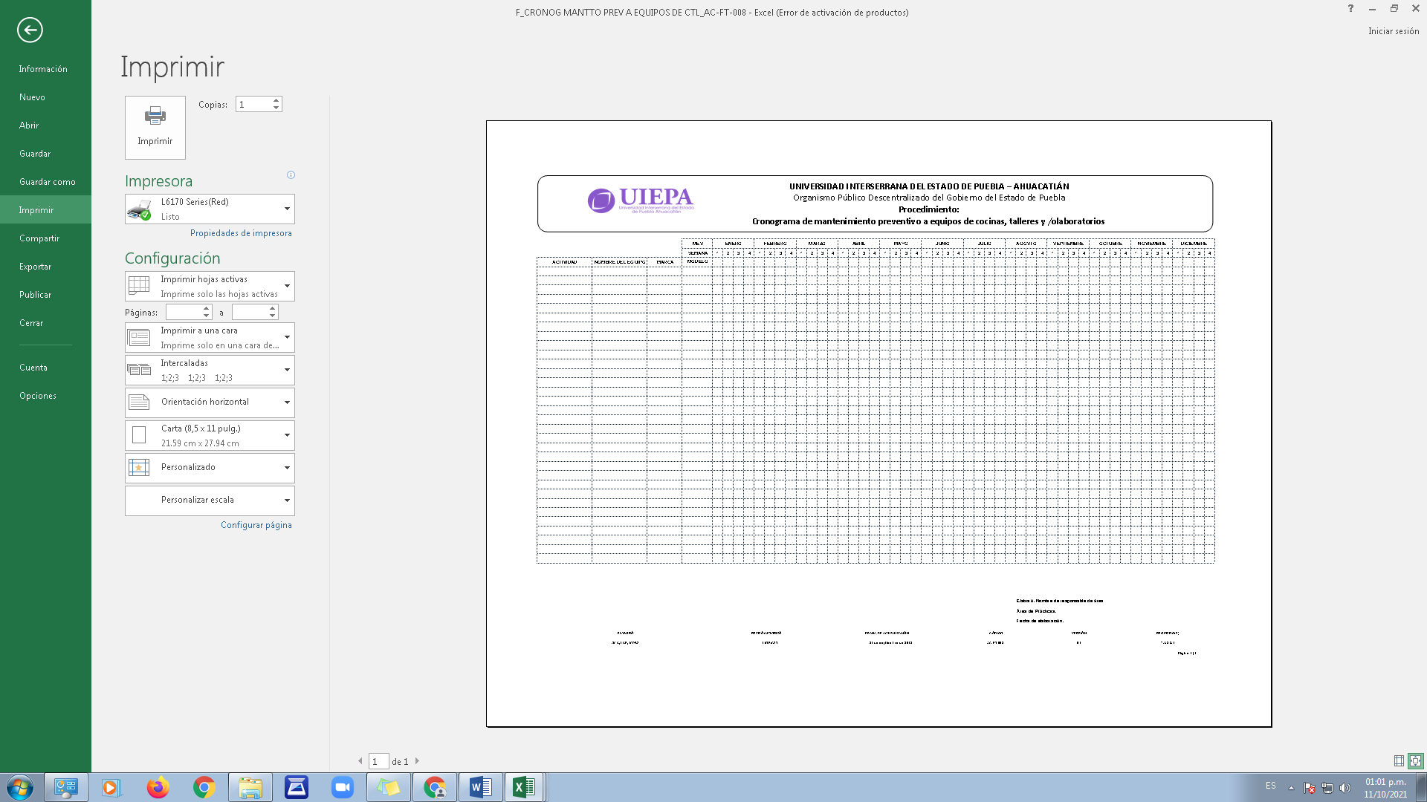

1

2

3

4

5

6

|  |
| --- |
|  |

* **INSTRUCTIVOS DE LLENADO DE HORARIO DE USO DE ÁREA DE PRÁCTICAS AC-FT-009**

|  |  |  |  |
| --- | --- | --- | --- |
| **No.** | **NOMBRE DE APARTADO** | **DESCRIPCIÓN DEL LLENADO** | **RESPONSABLE DEL LLENADO** |
| 1 | Carrera | Programa académico al que pertenece el área de prácticas | Responsable de área de prácticas |
| 2 | Periodo/año | Periodo y año que dan vigencia al horario de uso |
| 3 | Lunes, martes, miércoles, jueves, viernes | Asignatura prioritaria para realizar práctica, el día marcado . |
| 4 | Materia | Asignatura en la cual realizaran el uso del área de prácticas. |
| 5 | Docente | Docente responsable de la asignatura que realiza práctica |

* **FORMATO DE HORARIO DE USO DE ÁREA DE PRÁCTICAS AC-FT-009**

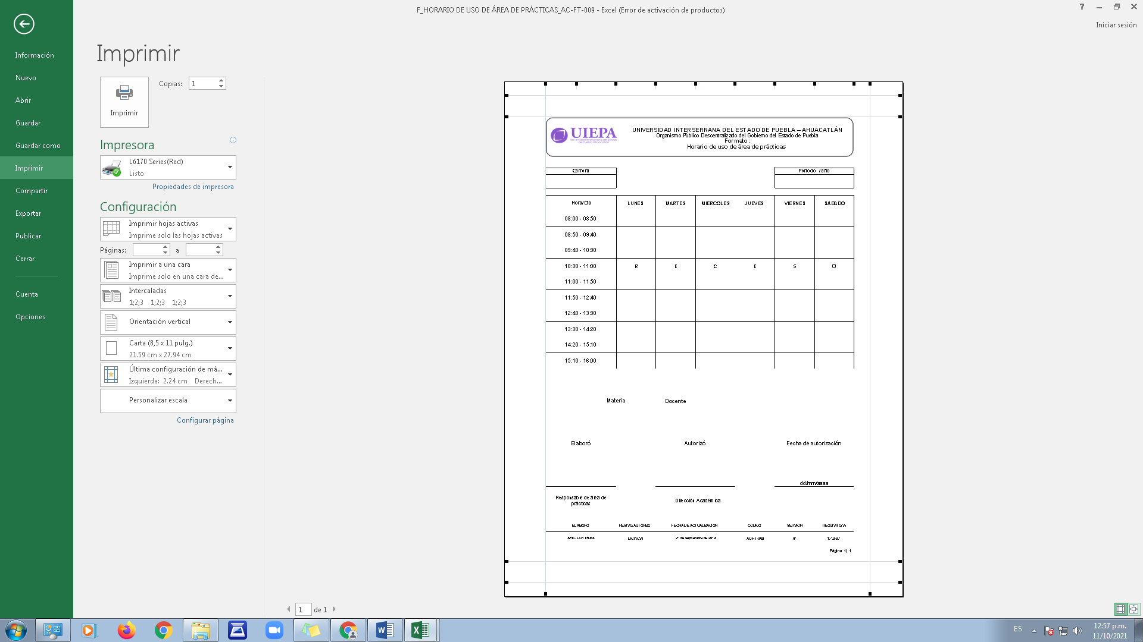

5

4

3

2

1

|  |
| --- |
|  |

* **INSTRUCTIVOS DE LLENADO DE REPORTE DE MANTENIMIENTO AC-FT-010**

|  |  |  |  |
| --- | --- | --- | --- |
| **No.** | **NOMBRE DE APARTADO** | **DESCRIPCIÓN DEL LLENADO** | **RESPONSABLE DEL LLENADO** |
| 1 | Acción Preventiva | Es el destinado a la conservación de equipos o instalaciones mediante la realización de revisión y reparación que garanticen su buen funcionamiento y fiabilidad. Realizado por técnico especializado o responsable de área según sea el caso del equipo. | Responsable de área de prácticas |
| 2 | Acción Correctiva | Es aquel que corrige los defectos observados en los equipos o instalaciones. Realizado por técnico especializado o responsable de área según sea el caso del equipo. |
| 3 | Fecha | Fecha en la que se realizó el mantenimiento ya sea preventivo o correctivo. |
| 4 | Equipo | Dispositivo al cual se le realizó el mantenimiento. |
| 5 | Número de equipo | Número de dispositivos al que se les realizó el mantenimiento. |
| 6 | Realizó | Empresa o persona que realizó la acción. |
| 7 | Supervisó | Persona que superviso y verifico la acción. |

* 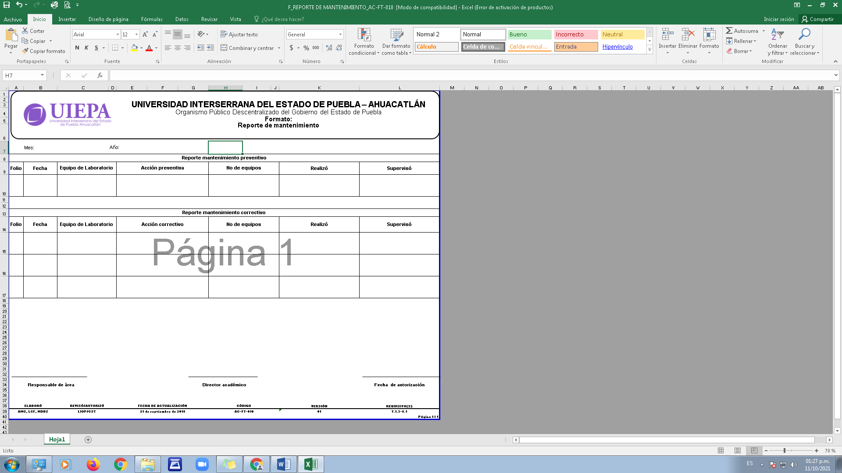**FORMATO DE REPORTE DE MANTENIMIENTO AC-FT-010**

|  |
| --- |
|  |

3

4

5

6

7

1

2

1. **TÉRMINOS Y DEFINICIONES**

* **Actividades de mantenimiento:** Actividades realizadas por el responsable de área de prácticas y/o por personal técnico especializado, según lo requiera el equipo.
* **Área de prácticas:** Espacio asignado para la realización de prácticas incluye Cocinas de Gastronomía; cocina caliente y cocina repostería, talleres de Agroindustrial; Taller de lácteos, Taller de frutas y hortalizas y Taller de cárnicos, y Laboratorios de Biotecnología; Laboratorio de Fisicoquímica y Laboratorio de Microbiología
* **Periodo académico:** Corresponde al lapso del tiempo que pertenece al programa académico; Cuatrimestre o semestre.
* **Residuos:** Desecho generado por la realización de prácticas, puede ser químico, biológico, orgánico y/o físico.
* **Responsable del área de prácticas:** Persona encargada del área para la realización de prácticas, es decir el Responsable de cocinas, talleres y/o laboratorios.
* **Responsable de práctica:** Docente a cargo de la asignatura que hace uso de cocinas, talleres y/o laboratorios.

1. **CONTROL DE CAMBIOS**

|  |  |  |  |  |
| --- | --- | --- | --- | --- |
| **NO.** | **DESCRIPCIÓN DE CAMBIO** | **FECHA DE ACTUALIZACIÓN** | **RESPONSABLE DE ACTUALIZACIÓN** | **VERSIÓN** |
| 1 | 1. Se cambia la Revisión 05 por Versión 01 tanto en el procedimiento como en los registros asociados por transición institucional del Sistema de Gestión de la Calidad, manteniéndose la información histórica en la revisión mencionada.  2. Se cambia la imagen de todos los documentos en encabezado y pie de página. | 21 de septiembre de 2018 | Responsable de cocinas, talleres y/o laboratorios | 01 |
| 2 | 1. Se cambian los siguientes puntos en requisitos pertinentes:  Punto 5.1: Para hacer uso de cocinas, talleres y/o laboratorios, se realiza la solicitud a través de los formatos de Planeación de prácticas y visitas de estudios.  Punto 5.2: Se reduce a cinco los días hábiles para la entrega de solicitud de material, reactivos, e insumos para la realización de requisición de compra.  Puntos 5.4 y 5.6 Los docente y usuarios realizan el llenado de los registros en el área correspondiente.  2. En la descripción del procedimiento el reporte mensual y de mantenimiento se entregan directamente al área correspondiente.  3. El formato de reporte mensual se cambia la leyenda de “práctica programada” a “objetivo de la práctica”.  4.Para el llenado del cronograma de mantenimiento, para dar seguimiento se marca con una “x” el mantenimiento realizado. | 02 de octubre de 2018 | Responsable de cocinas, talleres y/o laboratorios | 02 |
| 3 | 1.Se escribe en un lenguaje incluyente, se cambian las palabras el alumno, por el alumnado, coordinador de recursos humanos y materiales por coordinación de recursos humanos y materiales y el responsable de área de prácticas por el personal responsable de área de prácticas.  2.En el punto 6.1 y 7, la descripción del procedimiento y diagrama de flujo respectivamente se agrega la leyenda “desarrolla la solicitud (AD-FT-011) de calibraciones certificadas para equipos necesarios”. | 20 de mayo de 2021 | Responsable de cocinas, talleres y/o laboratorios | 03 |
| 4 | 1. Se actualizo el logo institucional | 01 de diciembre del 2021 | Responsable de cocinas, talleres y/o laboratorios | 04 |